«Морзалар урта гомуми  белем бирү мәктәбе» муниципаль белем бирү учреждениесе  422345, РТ, Апас муниципаль районы,  Ябалак авылы, Мәктәп урамы, 1  Тел./факс (8-84376) 37 – 6 – 16  E – mail: murzino@mail. ru  ИНН/КПП 1608004280 / 160801001 |  | Муниципальное общеобразовательное учреждение «Мурзинская средняя общеобразовательная школа»  422345, РТ, Апастовский муниципальный район,  с. Эбалаково, ул. Школьная, 1  Тел./факс (8-84376) 37 – 6 – 16  E – mail: murzino@mail. ru  ИНН/КПП 1608004280 / 160801001

Исх. № 73 от 23. 04. 2015 г
Информация о проведенных мероприятиях МБОУ «Мурзинская СОШ»
Апастовского муниципального района РТ по празднованию 70-летия Великой Победы

На основе плана мероприятий МКУ “Отдел Образования” Исполнительного комитета Апастовского муниципального района РТ совместно с ОУ, ДОУ по празднованию 70-летию Победы на II полугодие 2014-2015 учебного года и общешкольного плана МБОУ «Мурзинская СОШ» Апастовского муниципального района РТ по празднованию 70-летия Великой Победы были проведены следующие мероприятия:
- Трудовой десант «Обелиск» в с. Мурзино
Школа МБОУ «Мурзинская СОШ»
Класс 2, 3
Всего учащихся - 10
Учителя Бадрутдинова Н.Т., Галиуллина В.Р.
Дата 22.04.2015г.
17 апреля в с. Мурзино прошел трудовой десант «Обелиск». Его участниками стали ученики начальных классов Мурзинской СОШ, педагоги.
В самом начале учительница Галиуллина В.Р. рассказала о том, что данный обелиск увековечивает имена односельчан, погибших на фронте в годы Великой Отечественной войны. Ученики прочли фамилии, высеченные на каменной плите.
В ходе операции очистили всю прилегающую территорию от сухого мусора, вырезали поросль, убрали старую листву.
Работали все с азартом, дружно – и ребята, и взрослые. Такое совместное дело было важно для всех. С одной стороны, школьники были рядом со старшим поколением, видели их отношение к делу, старались помочь. С другой стороны, все вместе делали важное дело – помогали сохранению памяти и уважения к защитникам Отечества.
После проведенного трудового десанта почтили память погибших минутой молчания.

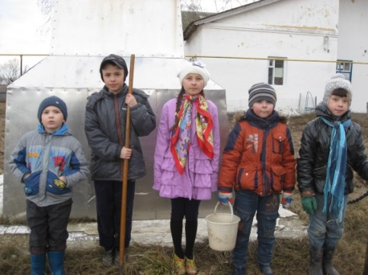
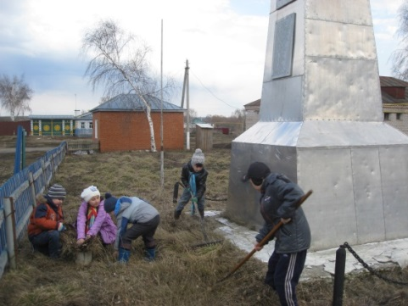
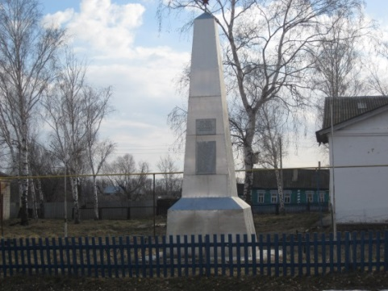

- Трудовой десант «Обелиск» в с. Эбалаково.
Класс -1,2,5,7
Всего учащихся - 9
Учитель Бадрутдинова Т.Т.
Дата 19.04.2015 г.
Цель: воспитание патриотизма, чувства гордости за свою страну, за свой народ.

Силами учащихся села Эбалаково была приведена в порядок памятник.
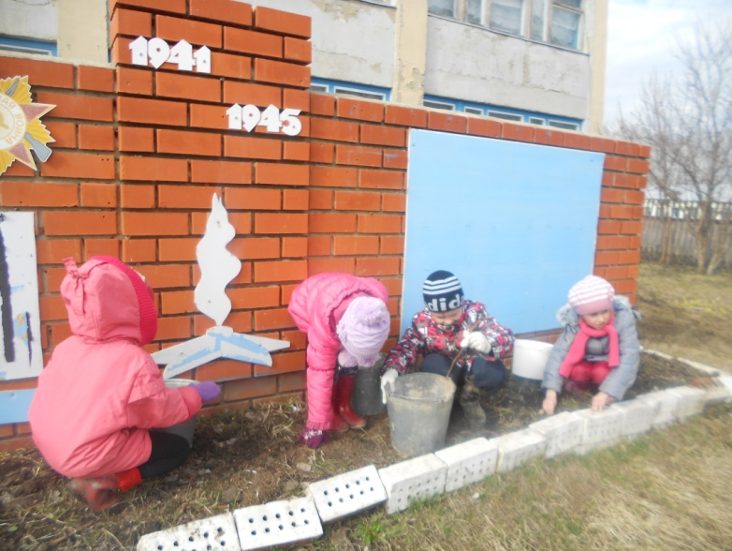
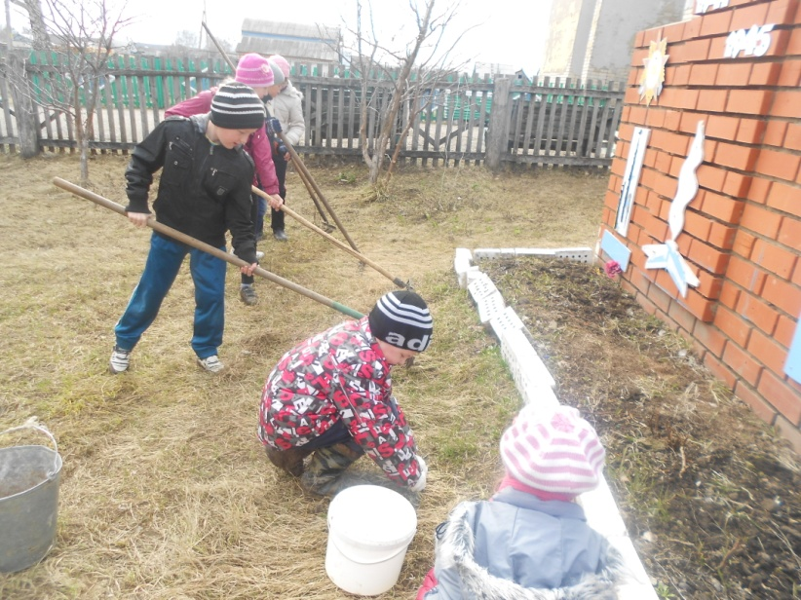
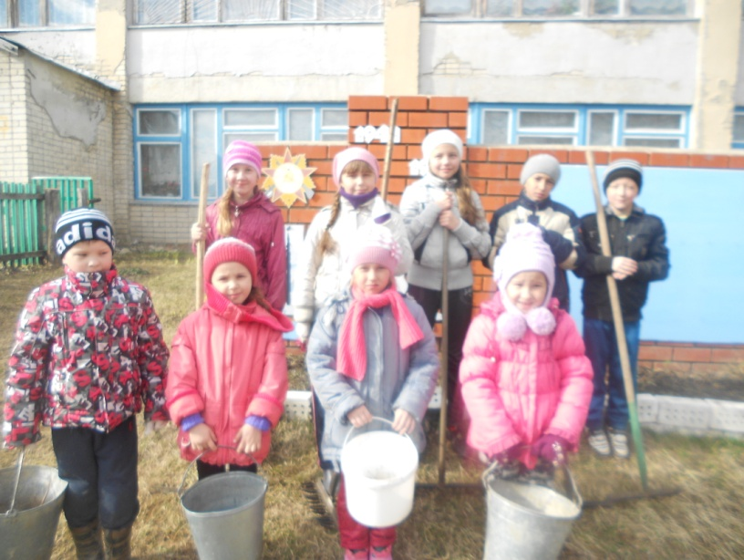

- Классный час на тему « Герой шәһәрләр».
Место проведения татар теле кабинеты
Класс 8
Всего учащихся - 10
Учитель Биккулова А.Х.
Дата 17.04.2015 г.
Максат: Герой-шәһәрләр белән таныштыру, патриотизм тәрбияләү
12 шәһәр һәм 1 крепость Бөек Ватан сугышы чорында күрсәткән ныклыклары өчен Герой-шәһәр исеменә лаек булганнар.
Болар : Ленинград, Севастополь, Одесса, Сталинград, Киев ,Керчь, Минск, Мәскәү, Мурманск, Тула, Новороссийск, Смоленск, Брест. Укучылар презентация аша бу шәһәрләр белән таныштылыр.
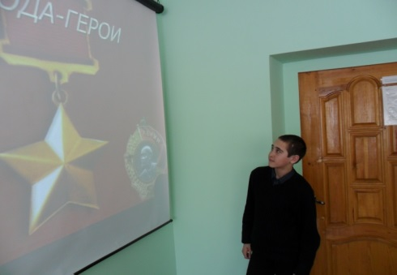
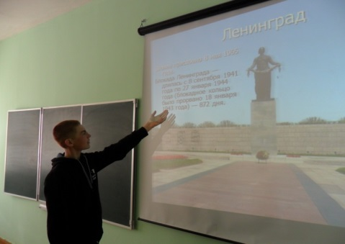

Директор школы: Р.А.Бадертдинов

Исп. Шаяхметова С.Ф.
тел.89872880519

